古典雞尾酒 Old Fashioned
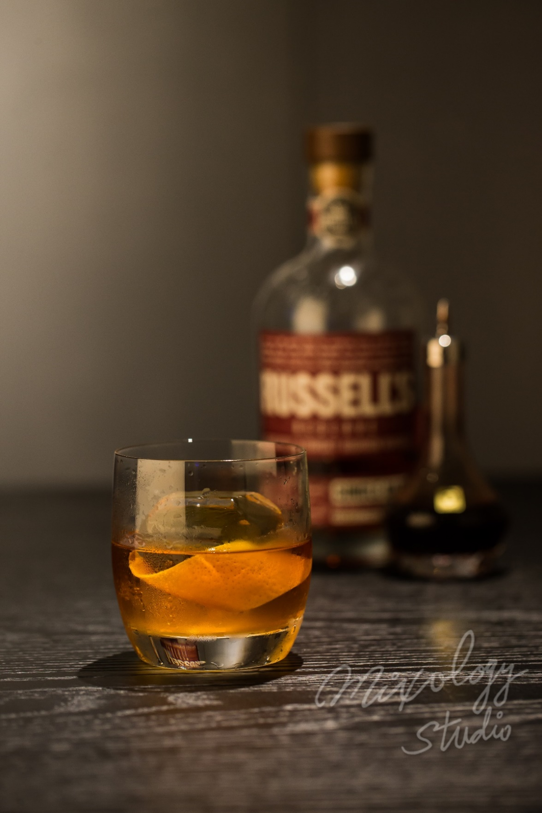 | ◆ 材料比例 ◆
 | 波本威士忌 | 60 ml
 | 安格式原味苦精 | 2~3 dashes
 | 蘇打水 | 1 splash
 | 純糖漿 | 1 tsp
 | ◆ 調製方法 ◆
 | 杯子 | 冰鎮古典杯
 | 作法 | 1. 杯中放入方糖，滴入苦精再加入少許蘇打水，將方糖搗碎後加入威士忌攪拌至溶解。  2．加入岩冰攪拌均勻
 | 建議裝飾物 | 柳橙皮捲
古典的雞尾酒結構，包含烈酒、苦精、糖以及水。

